**Денисова Антонина Ивановна**

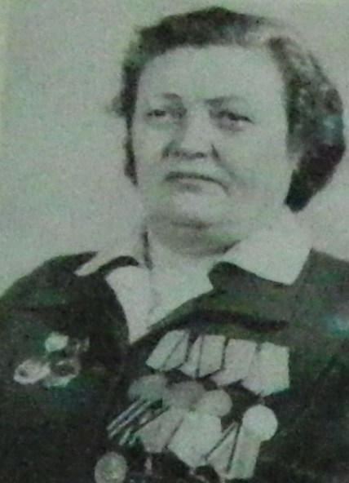 *В январе 1943 года*

*стала солдатом*

*Советской армии*

*санинстуртором*.

Родилась в 1924 году в на разъезде "Барый" (ныне Ишалино) Аргаяшского района в семье железно-дорожника. Учиться ездили в Кштым. Жили в интернатах, так как школы поблизости не было. Семилетку окончила в 1939 году в АСОШ №1 , поступила в Челябинскую фельдшерскую школу. Закончила ее в дни Великой Отечественной войны. В школе вступила в ряды ленинского комсомола. По окончании училища распределилась в Челябинский 21 дет.ясли медсестрой, позже работала здесь же заведущей яслями. В январе 1943 года стала солдатом Советской армии санинстуртором. Их воинская часть входила в Ленинградский фронт, затем 3й Прибалтийский, а позже 4ый Украинский. освобождали крупные города как Ленинград, Ропша, Ориенбаум, Рига, города Чехословакии, Польши. На фронте была дважды ранена. В августе 1945 года демобилизована, приехала в Аргаяш и начала работать учителем начальной военной подготовки и физкультуры в АСОШ № 1. Затем приняла школьную библиотеку, где проработала до ухода на пенсию до 1979-80 уч. года. около 15 лет избиралась народным заседателем Аргаяшского народного суда, была счетчиком при переписи населения. Награждена правительственными наградами, орденом "Отечественная война 1й степени".  
Медали - две "За отвагу", "За боевые заслуги" "За победу над Германией" "За оборону Ленинграда"